
本科生毕业论文（设计）中期报告
姓名：张弈帆 班级：计算机211 学号：2107010326
指导教师：吴竞邦 同组学生姓名：腾李仕、杨雅棋、崔同、李天伟
毕业论文（设计）题目：
基于Rust操作系统的异步函数调用跟踪方法与实现
毕业论文（设计）中期报告：
- 目前进度总结
工作目标 | 完成状态
基础追踪框架搭建（eBPF方案） | ✅ 100%
数据精度优化与日志标准化 | ✅ 100%
实时采集方案实现（GDB方案） | ✅ 100%
可视化分析与火焰图生成 | 🟡 80%
论文撰写 | 🟡 10%
- 核心技术
eBPF 内核层追踪方案
- 动态探针注入 (kprobe/kretprobe)
内核函数入口（kprobe）和返回（kretprobe）处插入钩子，实现零代码侵入，无需修改内核源码
相关代码：
SEC("kprobe/_RNvMNtNtCs6EJUG5qC0e6_5rcore7syscall4procNtB4_7Syscall8sys_fork")
int bpf_prog(struct kprobe_bpf_ctx* ctx) {
if (ctx->ptype == 1) { // 入口事件
bpf_trace_printk("entry %llx depth:%d", ctx->paddr, depth);
}
}

- 调用深度计算
利用RISC-V 栈帧遍历算法，用到关键寄存器关键寄存器:s0/fp (regs[8]): RISC-V 的栈帧指针寄存器，ra (regs[1]): 返回地址寄存器
相关代码：
unsafe fn bpf_get_depth(fp: u64) -> i64 {
while fp != 0 {
prev_fp = *(fp as *const u64).offset(-2); // 获取前一个栈帧指针
depth += 1;
}
}
GDB 用户层追踪方案
- 动态断点管理
设置两种断点类型：入口断点: 记录函数开始事件，返回断点: 使用 gdb.FinishBreakpoint 跟踪函数退出
- 调用链深度追踪
使用帧遍历算法，保证基于 GDB 调试信息精确解析
def get_depth():
depth = 0
frame = gdb.selected_frame()
while frame:
depth += 1
frame = frame.older()
return depth
- 实时数据生成
直接生成 Chrome Tracing 格式:
json_event = {
"ts": time.time()*1e6,
"ph": "B",
"name": func_name,
"args": {"depth": depth}
}
- 项目流程图
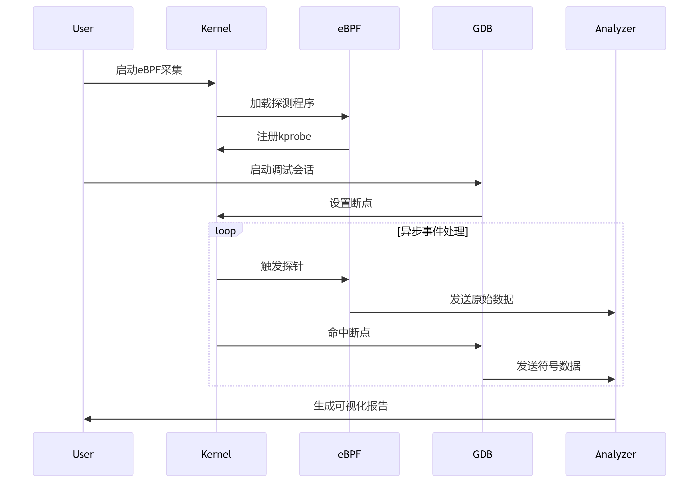
- 未完成
数据已经收集到，可以生成结构化的数据，但线程协程执行流还未精准分离，可视图初步生成，但还不能精确展现。

指导教师意见：
______________________________________________________________________________________________________________________________________________________________________________
__________________________________________________________
__________________________________________________________
指导教师评分：______分
签名：___吴竞邦___
2025年3月25日

参考文献
（参照如下格式）
[1] CAT: Context Aware Tracing for Rust Asynchronous Programs[D].

